Schmetterling Vorlage Nr. 7

Wunderschöne Schmetterlingvorlagen zum Ausdrucken.
Ideal als Ausmalvorlage oder Bastelvorlage

Die Grösse des Schmetterlings kann beliebig angepasst werden. Einfach Schmetterling anklicken und an einer Eckposition nach Belieben vergrössern.

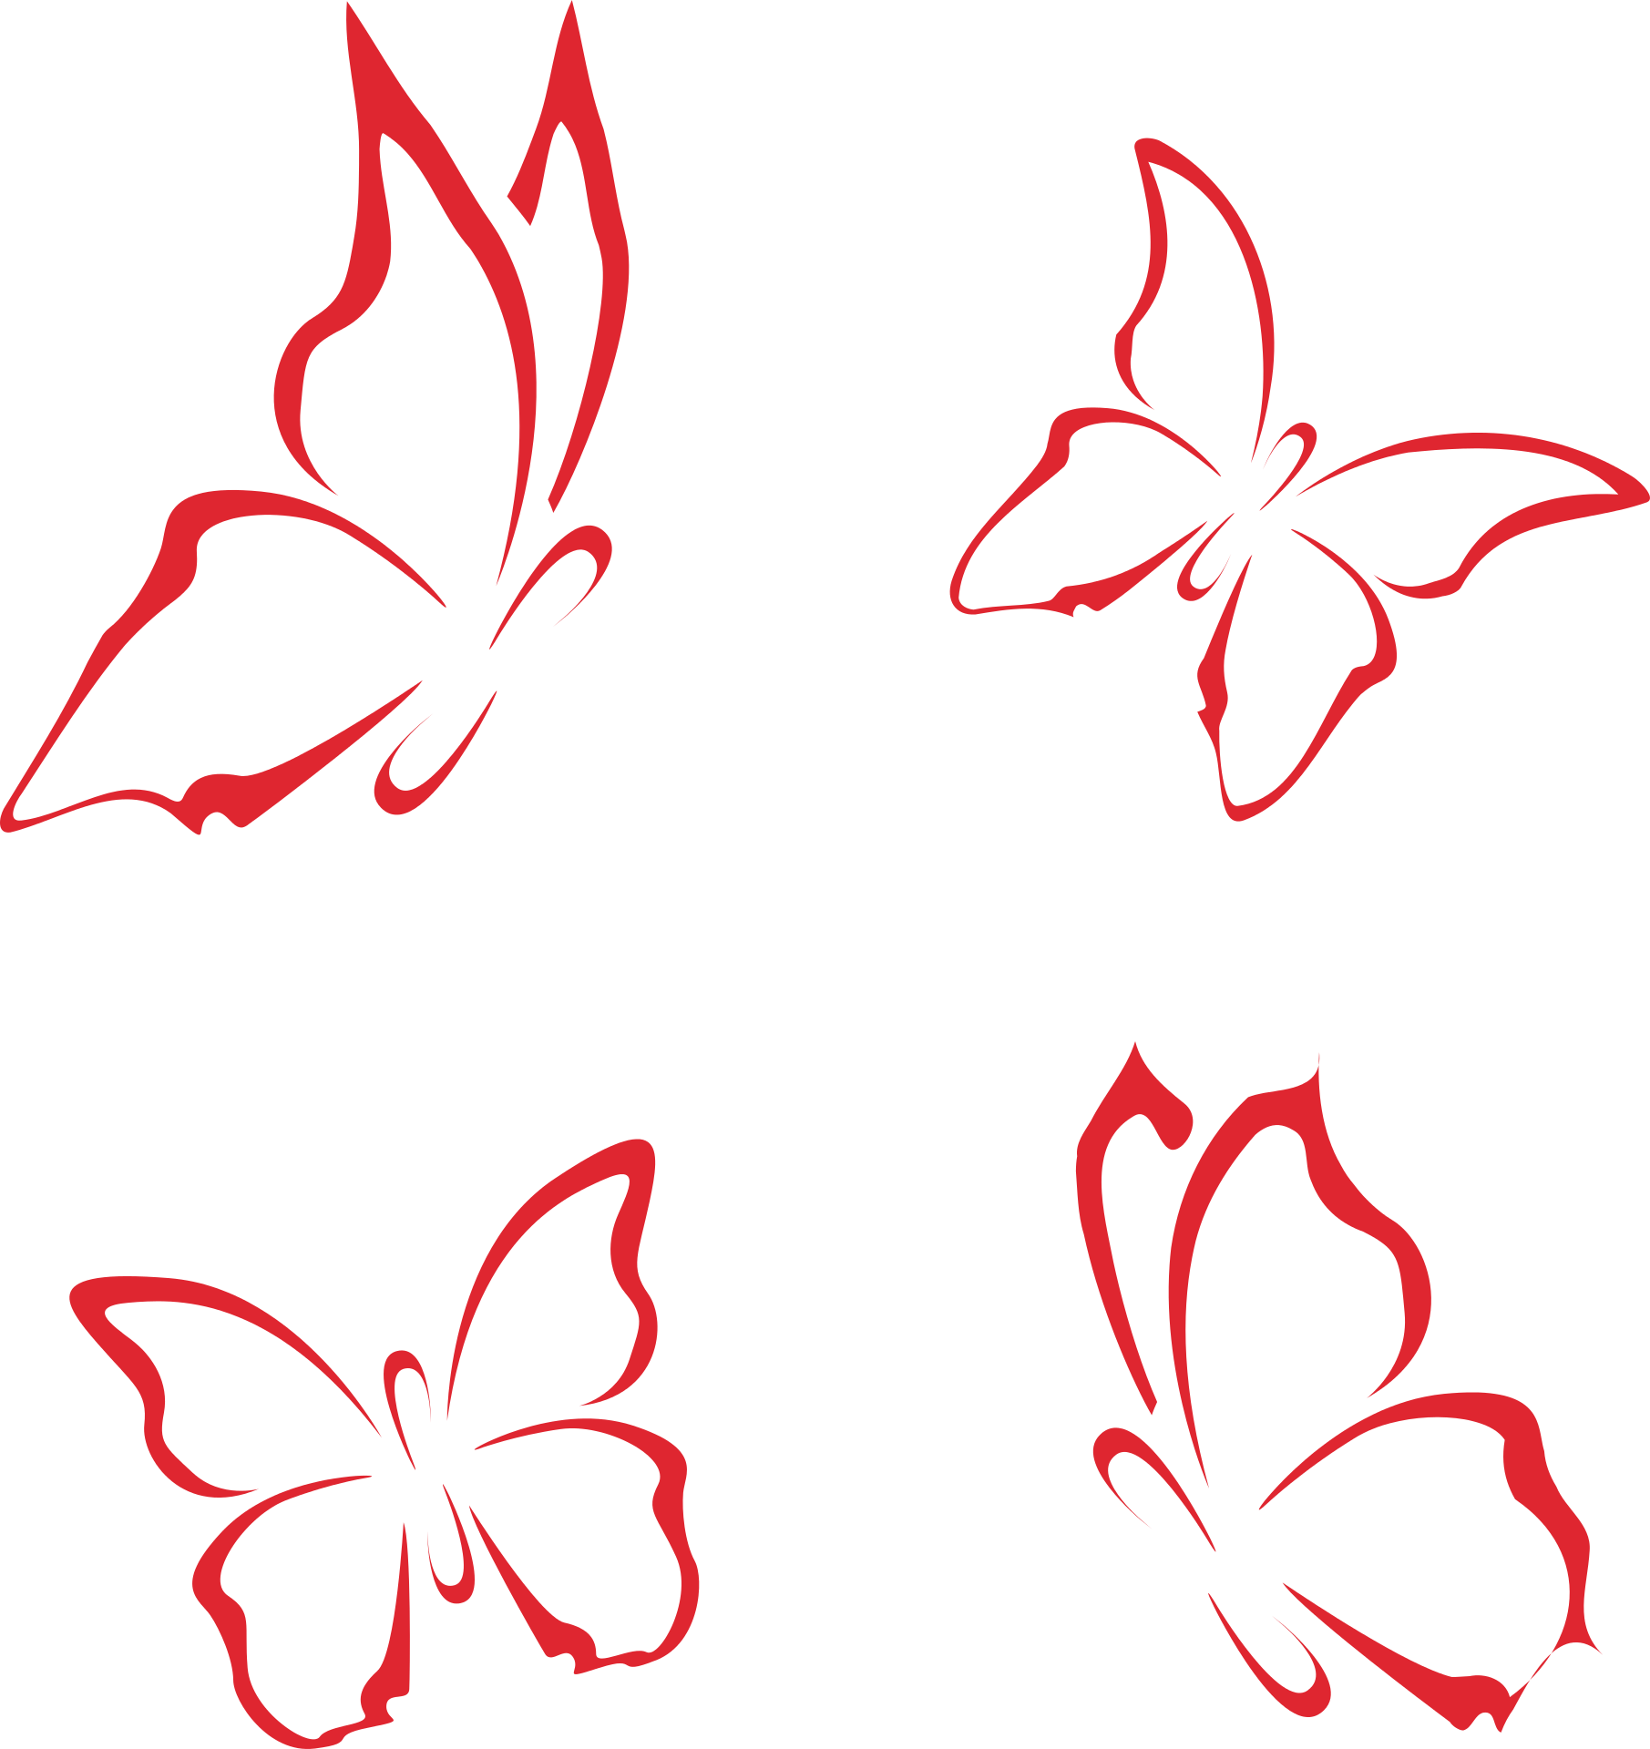

https://muster-vorlage.ch

